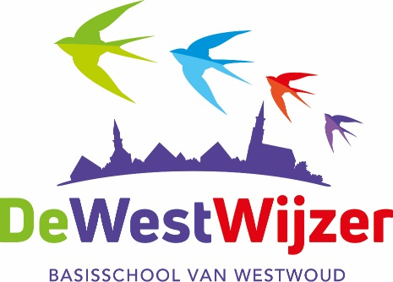
Notulen MR-vergadering 10-11-2025
Aanwezig : Laura, Karen, Ilona en Sylvia
Afwezig : -
Directie : Marianne
1 - Opening
Welkom Karen
2 – Mededelingen
Ilona geeft aan dat zij haar laatste jaar in de MR ingaat. Het schooljaar 2025/2026 rondt zij nog af; daarna stopt zij.
3 - Notulen
- MR-notulen zijn aanwezig.
- OV-notulen zijn aanwezig
4 – Ingekomen en uitgaande post
- Reactie gemeente rondom verkeerssituatie
- Reactie Secretaris Stichting Dorpshuis Westwoud

5. - MR
Er is een brief opgesteld met suggesties en aandachtspunten rondom de verkeersveiligheid.
Deze brief wordt zo spoedig mogelijk naar de gemeente verstuurd.

6. - Directie de WestWijzer (Marianne)
6.1 Vervanging MR-lid
- Binnenkort worden verkiezingen uitgeschreven voor een nieuw MR-ouderlid.
6.2 Begroting
- De (voorlopige) begroting is besproken met de directie.
- -Lopende zaken
- Gebruikersovereenkomst: Geen nieuwe ontwikkelingen.
- Pestprotocol: Wordt aangevuld en geactualiseerd.
8 – Rondvraag en afsluiting
- Er zijn geen verdere punten. De vergadering wordt afgesloten.

